Тыныч тормыш
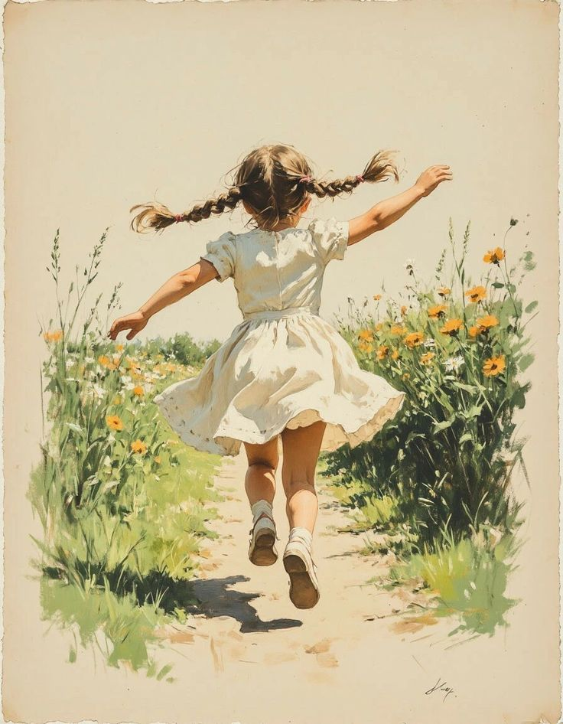
Кирәкми безгә сугыш!
Безгә кирәк тыныч тормыш!
Матур яшәү – безнең теләк!
Сөенеп яшәү кирәк!

Куаныч, шатлык – безнең терәк!
Җылы назга тулы йөрәк!
Тыныч яшәү теләге мәңгелек, -
Дөньяда булсын игелек!

Асия Гайнетдинова
9 яшь

